**分析型流式细胞仪**：

**功能及特色**

该设备可用于细胞膜及细胞内蛋白质和核酸的定量研究，如细胞周期与凋亡分析、免疫功能研究、干细胞种类检测、细胞功能与种类分析、遗传学研究、抗肿瘤研究等。

**主要规格及技术指标**

激光器：405 nm、488 nm、640 nm，均为固态激光器。

荧光系统：10 色荧光系统（405 nm：450/40、530/30，488 nm：530/30、585/42、616/23、695/40、780/60，633 nm：660/20，780/60）。

荧光灵敏度：FITC< 3MESF、PE< 3MESF。

交叉污染率：< 0.08%。

最大分析速度：≥ 33000 细胞/秒。

最小样本量：≤ 50 µL。

数据格式：流式细胞仪标准 FCS 3.0 或 2.0。

**应用举例：**

1. **周期分析**

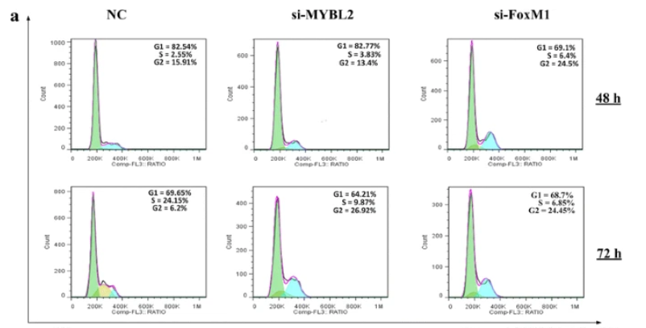

Fig1. 抑制MYBL2和FoxM1表达可抑制胶质瘤细胞的G2/M期转变。用指定的siRNA转染U251细胞，48小时后收集细胞。通过流式细胞术分析细胞周期概况。[1]

1. **凋亡分析**

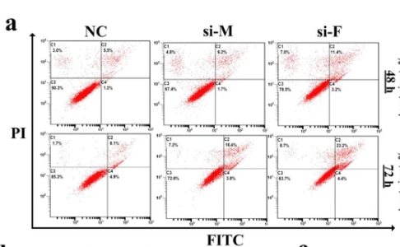

Fig2. 抑制MYBL2和FoxM1表达可诱导胶质瘤细胞凋亡。a使用流式细胞仪分析MYBL2和FoxM1沉默对U251凋亡表达的影响。[1]

**3、免疫功能研究**

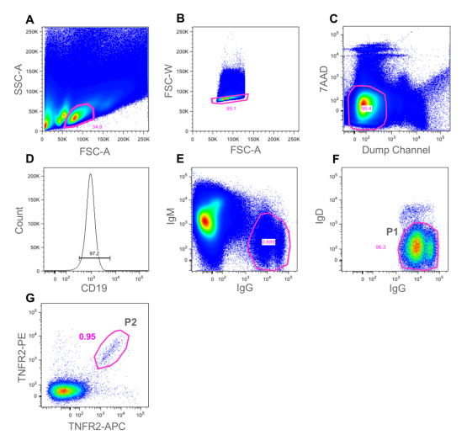

Fig3. TNFR2 免疫小鼠的抗原特异性小鼠记忆B细胞的鉴定。[2]

**4、干细胞实验研究**

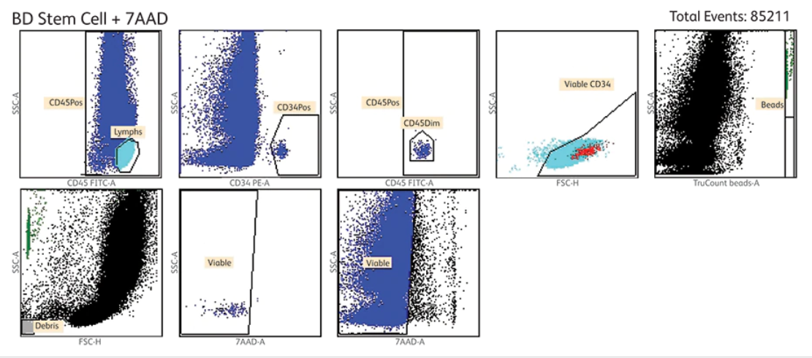

Fig4. 干细胞计数。[3]

参考文献：

1. Zhang X, Qiao-Li L V, Huang Y T, etal. Akt/FoxM1 signaling pathway-mediated upregulation of MYBL2 promotes progression of human glioma[J]. Journal of Experimental & Clinical Cancer Research, 2017, 36(1):105.
2. [Dale O Starkie](https://pubmed.ncbi.nlm.nih.gov/?term=Starkie+DO&cauthor_id=27022949), [Joanne E Compson](https://pubmed.ncbi.nlm.nih.gov/?term=Compson+JE&cauthor_id=27022949), [Stephen Rapecki](https://pubmed.ncbi.nlm.nih.gov/?term=Rapecki+S&cauthor_id=27022949), etal. Generation of Recombinant Monoclonal Antibodies from Immunised Mice and Rabbits via Flow Cytometry and Sorting of Antigen-Specific IgG+ Memory B Cells[J]. PLoS One, 2016, 11(3):e0152282.
3. 碧迪医疗器械公司官网(bdbiosciences.com)。